Det traditionelle, moderne og senmoderne
(3,2 normalsider)

Det eneste, jeg tror på, er, at Gud vitterligt er død
Der findes hverken en gud, der holder dig i hånden, eller som stiger ned og frelser dig, når lokummet brænder. Den opgave er så at sige givet videre – til mig. Måske er det det, vi burde tale om i stedet for at lade tossede ateister og kristne barnetroende dominere den åndelige debat
Christian Hjortkjær, Information, 16. maj 2017
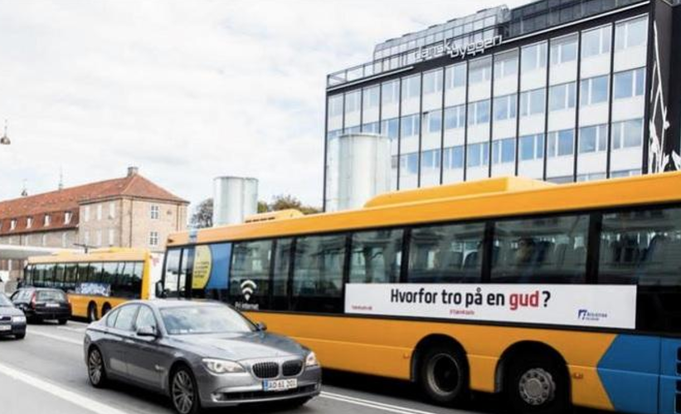

Det, jeg savner, er hverken mere eller mindre Gud, men at svaret på spørgsmålet ikke sættes på automatpilot, skriver ph.d og højskolelærer Christian Hjortkjær i dagens klumme.

Jeg er ingen religiøs natur, og når sandheden skal frem, har jeg det overordentligt problematisk med religiøsitet, religiøse mennesker og moralsk fromhed. Jeg foretrækker til enhver tid skeptikere, ateister og anarkister. Så hvad skal jeg sige, når folk spørger mig: »Tror du på Gud?«
Jeg er jo i grunden ateist – ud fra spørgsmålets præmis. Jeg ved efterhånden ret præcist, hvad der ligger i spørgsmålet: Hvilken tossetænkning abonnerer du på? Derfor burde jeg egentlig svare: »Nej, selvfølgelig tror jeg ikke på Gud.« For så ville jeg sige sandheden – ifølge spørgeren. Men jeg ville samtidig lyve – over for mig selv.
Så nu er jeg begyndt at besvare spørgsmålet med et opklarende modspørgsmål: »Hvad med dig: Tror du på, at Gud er død?« For svaret på dét spørgsmål opklarer som regel, hvor begavet spørgeren selv er.
Det er efterhånden gået op for mig, at der stadig findes religiøse tosser, som forholder sig til, at Gud findes deroppe som en usynlig ven med monopol på udøvelsen af magi – men de sidder tilsyneladende alle i Ateistisk Selskabs bestyrelse. De reklamerede endda med det på busserne en overgang. Der er få danskere, der har formået at bevare deres barnetro så intakt som formanden Anders Stjernholm [i hans tro på ateismen].
»Jeg søger Gud! Jeg søger Gud!« råber Nietzsches skøre menneske. Og som vi ved, griner ateisterne medlidende ad ham og spørger: Er han da blevet væk? Er han faret vild? Er han udvandret? Åh, de stakkels ateister, hvad de dog ikke må leve med af uvidende og uoplyste kristne!
Men som vi også ved fra Nietzsches fortælling, afslører ateisterne netop derved deres egen barnagtige forestilling om Gud. Og at de ikke har fattet, at Gud er død, og at vi selv har slået ham ihjel. Det gør derimod de kristne, som straks afkræver det skøre menneske en uddybende forklaring: For hvad er det skøre menneskes ord andet end kernen af den kristne forkyndelse: At Gud er død! Så gå dog selv ind i kirken og se efter. Der hænger han jo. På korset.
Det, jeg savner, er hverken mere eller mindre Gud, men at svaret på spørgsmålet ikke sættes på automatpilot. Karen Blixen kaldte med rette den tankeløse kristendom for »frelse under narkose«.
Det var dog ikke kristendommen, hun dermed affejede, men tankeløsheden, eller »Aandløsheden«, som Kierkegaard diagnosticerer det. Åndløshed betyder, at man står i forhold til noget uden at forholde sig til det. Som forstadsmanden, der straks kører i Silvan for at kigge på fodlister, hver gang eksistensen trykker. Vi har alle vores narkose. For nogle er det Silvan. For andre er det Netflix. For andre igen er det en tanke så tom, at den kan indrammes i en busreklame.
Så hvad skal jeg svare, når I spørger mig: »Tror du på Gud?« Alt for ofte går min hjerne på automatpilot, og jeg siger lakonisk »nej … «, fordi jeg ikke orker at forklare, at der findes et standpunkt mellem kristen barnetro og barnlig ateisme.
I stedet kunne jeg svare: Jeg tilhører vel det overvejende flertal af danskere, der tvivler mere, end de tror. Det er ikke troen, men tvivlen der flytter bjerge. Men hvis der er noget, jeg virkelig tror på, så er det fortællingen om Guds død. Som må betyde, at der hverken findes en gud, der holder dig i hånden, eller som stiger ned og frelser dig, når lokummet brænder.
Den opgave er så at sige givet videre – til mig. Måske er det det, vi burde tale om.

